**Helyszín: A TÉKA program (Táj – Építészet – Közösség, illetve Tradicionális Építészeti és Kézműves Alkotótáborok) keretében felújított műemlék istálló és pajta, (Taliándörögd, Inkler-Ház, Kossuth u. 5.)**

Témáink 2024-ben: A magyar nép(i)építészet jelentősége, s egy érdekes út a japán harcművészetekig – Az MTA VEAB Népi Építészeti Munkabizottság (NEM) rendezvénye

**2024. júl. 27. / szombat**

13:30 Nép(i)építészeti délután (és a Munkabizottság közgyűlése)

          Emlékezzünk Kévés György (1935-2024) építészre, a Kévés Galéria alapítójára és  
                                 Lukács László (1950-2023) néprajztudósra, a népépítészet kutatójára.

13:30 A Hild Építőipari Technikum kiállításának megnyitása – Józsa Tamás igazgató   
 (a „Hild” állandó partnerünk a TÉKA programban)

Halász Attila balatonfelvidéki festőművész kiállításának megnyitása

14:00 75. évforduló: Világelsőség a népi műemlékek területén – kerekasztal beszélgetés

A Bátky, Györffy és Viski kezdeményezte „harc”, amit a haláluk után Vargha László és társai folytattak, 75 évvel ezelőtt célba ért. Az 1949/13-as törvényerejű rendelet ugyanis a műemlék fogalmát úgy határozta meg, hogy a néprajzi jelentőség is szempont lehet. Így megszületett a népi műemlék fogalma hivatalosan is. Az UNESCO, illetve az 1964-es Velencei Karta csak 15 évvel később tett hasonló ajánlásokat. A népi műemlék témájához kötődik egy 50. évforduló is. Bár 1971-től az ilyen épületek tulajdonosai támogatást kaptak ezek fenntartására, de sok esetben erre nem tudtak vállalkozni. Ezért 1974-ben program született a veszélyeztetett épületek állami megvásárlására, szakszerű felújítására és sok esetben táj házzá alakítására. Fontos, hogy megünnepeljük a 75. és az 50. évfordulót, de egyúttal a jövőbe is tekintsünk.

15:00 Az Inkler-ház története és műemlékbejárás

Az Inkler-ház története: lakóház, istálló és pajta. Egy esetleges kapcsolat a középkori klastrommal és más érdekességek, a keltáktól a Visegrádi Négyek (V4) együttműködéséig.

16:00 Nép(i)építészet és fenntarthatóság – előadás és kerekasztal beszélgetés

A 2023-as nemzetközi konferenciánkon is nagy hangsúlyt kapott, hogy olyan megoldásokat tanulhatunk a népépítészettől, amelyek segítik kezelni a fenntarthatóság problémáját. Kitérünk a népépítészet és a genius loci, azaz a „hely szelleme” kapcsolatára is. Folytatjuk a „folk architecture – flow architecture” témát is, gondolva a Csíkszentmihályi által bevezetett „flow” élményre. S itt érdekes kitérni az építészet és a társművészetek kapcsolatára is. Meglepetés vendégek is lesznek.

**2024. júl. 28. / vasárnap**

10:00 Kendó bemutató – a korábbi világbajnok részvételével  
Egy érdekes út a magyar népi műemlékektől a japán harcművészetig

Vezeti: Király Norbert építőmérnök, a győri Hild Építőipari Technikum oktatója (a TÉKA program egyik vezetője), korábbi kendó-világbajnok és 5 danos mester, aki a győri kendó-csapat vezetője

A japán kendó mára a világkultúra része, és egy kifinomult küzdősport. Magyarországi képviselői, a Győri Kendó Csapat tagjai a páston forgatják a bambuszkardot és bemutatják a harcművészetüket. Sokakat az egzotikus ruházat fog meg, többeket a kendó hangulata és mozgásai, másokat a harcos közeg. Együtt van a hagyomány és a modernitás.

„A fakardtól a faépítészetig” – vezeti Nagy Dénes (elnök, MTA VEAB NEM)  
Beszélgetés a kendókákkal és vezetőjükkel, Király Norbert korábbi világbajnokkal.

Kendózzunk: Ki is próbálható a kardforgatás.  
                                                                          
**Az MTA VEAB Népi Építészeti Munkabizottság (NEM) jelszava:**  
**NEM hagyjuk őseink portáját!**

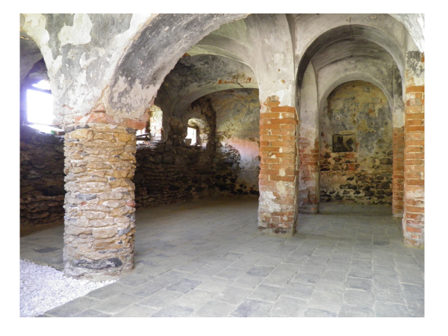

A beszélgetések színhelye, a boltozatos istálló.